Міністерство освіти і науки України
Національний університет «Львівська політехніка»
Кафедра систем штучного інтелекту



Звіт

Звіт
про виконання лабораторних та практичних робіт блоку № 4
На тему: «Двовимірні Масиви. Вказівники та Посилання. Динамічні масиви. Робота з масивами та алгоритми обробки.»
з дисципліни: «Основи програмування»
до:
Лабораторної Роботи № 4
Лабораторної Роботи № 5
Лабораторної Роботи з Algotester № 2
Лабораторної Роботи з Algotester № 3
Практичних Робіт до блоку № 4

Виконала:
Студентка групи ШІ-11
Ліс Софія Сергіївна

Тема роботи:

Двовимірні Масиви. Вказівники та Посилання. Динамічні масиви. Робота з масивами та алгоритми обробки.

Мета роботи:
Ознайомитися з основами мови C++. Для цього вивчити класи пам’яті та засвоїти принципи виділення і звільнення пам’яті, навчитися працювати з вказівниками та посиланнями, зрозуміти їх відмінності та взаємозв’язок із масивами. Опанувати роботу з одновимірними, двовимірними та динамічними масивами, зокрема використання операторів new і delete. Закріпити знання під час виконання практичного завдання, тестувати код і оформити звіт про виконану роботу.

Теоретичні відомості:
- Теоретичні відомості з переліком важливих тем:
Тема №1: Класи пам’яті у С++
Тема №2: Вступ до масивів і вказівників
Тема №3: Вказівники та посилання
Тема №4: Двовимірні масиви
Тема №5: Динамічні масиви
Тема №6: Алгоритми обробки та робота з масивами

- Індивідуальний план опрацювання теорії:

Тема №1: Класи пам’яті у С++
- Джерела Інформації:
- Статична і динамічна пам'ять
- Поняття стека і динамічної пам'яті
- Динамічне виділення пам'яті
- Динамічний розподіл пам'яті

  - Що опрацьовано:
- Класи пам’яті у С++: статична та динамічна пам’ять, поняття стеку, виділення й вивільнення пам’яті.
  - Статус: Ознайомлена
  - Початок опрацювання теми: 25.10.2026
  - Звершення опрацювання теми: 25.10.2026

Тема №2: Вступ до масивів і вказівників
- Джерела Інформації:
- Статичні та динамічні масиви
- Вказівники
- Зв'язок вказівників і масивів
- Посилання
  - Що опрацьовано:
- Різниця між статичними і динамічними масивами, основи вказівників, зв’язок масивів із вказівниками, вступ до посилань.
  - Статус: Ознайомлена
  - Початок опрацювання теми: 25.10.2026
  - Звершення опрацювання теми: 25.10.2026

Тема №3: Вказівники та посилання
- Джерела Інформації:
- Вказівники та посилання. Практичний приклад
- Основні відмінності вказівника і посилання
- Вказівники та динамічна пам'ять
  - Що опрацьовано:

- Доступ до елементів масиву через вказівники, арифметика вказівників, різниця між вказівниками та посиланнями у функціях, динамічне виділення пам’яті.
  - Статус: Ознайомлена
  - Початок опрацювання теми: 26.10.2026
  - Звершення опрацювання теми: 26.10.2026

Тема №4: Двовимірні масиви
- Джерела Інформації:
- Двовимірні масиви
- Двовимірні масиви
- Передача двовимірного масиву у функцію
  - Що опрацьовано:

- Оголошення та ініціалізація, обхід вкладеними циклами, передача у функції, застосування для розв’язання задач.
  - Статус: Ознайомлена
  - Початок опрацювання теми: 26.10.2026
  - Звершення опрацювання теми: 26.10.2026

Тема №5: Динамічні масиви
- Джерела Інформації:
- Динамічне виділення пам'яті
- Динамічні масиви
- New Delete
- Зміна довжини масиву
  - Що опрацьовано:

- Створення і керування ними, оператори new і delete, змінна розмірність, передача у функції.
  - Статус: Ознайомлена
  - Початок опрацювання теми: 27.10.2026
  - Звершення опрацювання теми: 27.10.2026

Тема №6: Алгоритми обробки та робота з масивами
- Джерела Інформації:
- Практичні завдання Масиви
- Масиви і цикли
  - Що опрацьовано:

- Пошук і сортування, цикли та умовні оператори, розв’язання практичних задач.
  - Статус: Ознайомлена
  - Початок опрацювання теми: 27.10.2026
  - Звершення опрацювання теми: 27.10.2026

Виконання роботи:

1. Опрацювання завдання та вимог до програм та середовища:
Завдання №1 Theory Education Activities
- Опрацювати пов’язані теоретичні теми, зафіксувати джерела, статуси та дати опрацювання.
Завдання №2 Requirements management (understand tasks) and design activities (draw flow diagram and estimate tasks)
- Ознайомитися зі всіма вимогами завдань та планами практичної і лабораторних
- Побудувати блок-схему до практичного завдання
Завдання №3 Lab# programming: Lab 4
- Ознайомитися з теоретичним матеріалом лабораторної
- Написати код свого варіанту
Постановка завдання
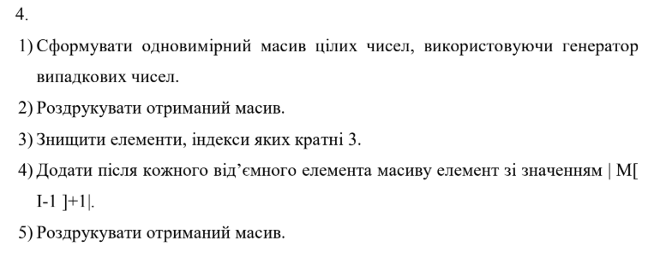
Рис 1. Умова завдання 1 варіанту 4 лабораторної
Завдання №4 Lab# programming: Lab 5
- Ознайомитися з теоретичним матеріалом лабораторної
- Написати код свого варіанту
Постановка завдання
- Використовуючи функції, розв’язати зазначене у варіанті завдання. Масив повинен передаватися у функцію як параметр.
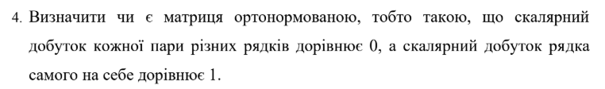
Рис 2. Умова завдання 1 варіанту 4 лабораторної
Завдання №5 Practice# programming: Algotester Lab 2
- Ознайомитися із завданням і своїм варіантом
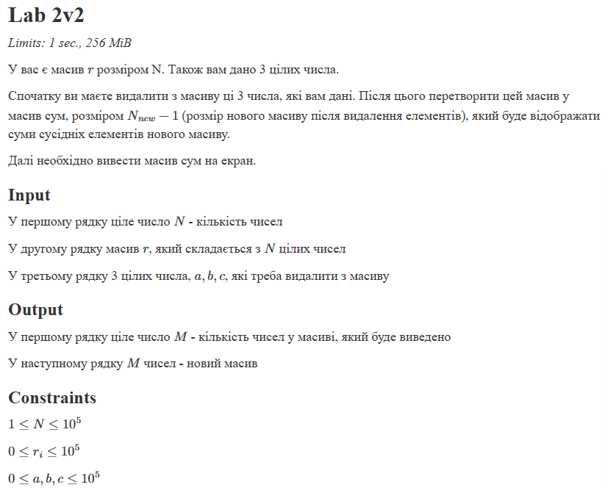
Рис 3. Завдання 2 варіанту Algotester Lab 2
- Написати код до завдання
Завдання №6 Practice# programming: Algotester Lab 3
- Ознайомитися із своїм варіантом, умовою завданням та усіма вимогами
- Написати код до задачі
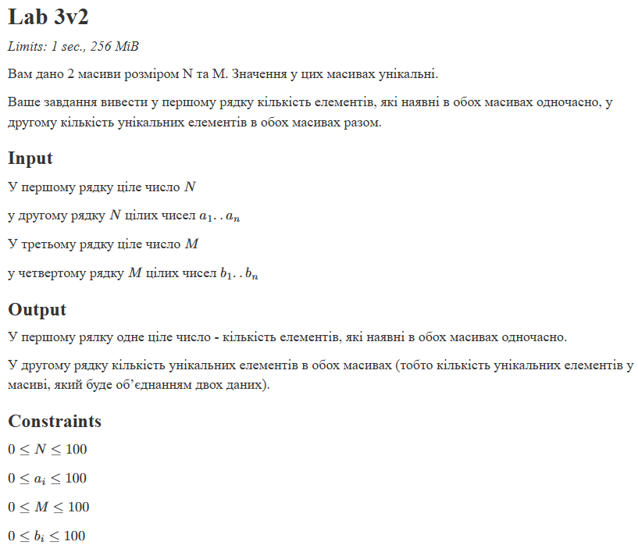
Рис 4. Завдання 2 варіанту Algotester Lab 3
Завдання №7 Practice# programming: Class Practice Task
- Ознайомитися із завданням та усіма вимогами
- Написати код до задачі
Редактор монохромного зображення

Задача
Ви пишете простий редактор зображень у відтінках сірого. Зображення задається прямокутною таблицею чисел від 0 до 9, де 0 це чорний піксель, а 9 найсвітліший. Програма показує таку таблицю як малюнок із символів і дозволяє застосовувати до неї перетворення.
Розміри зображення заздалегідь невідомі: їх задає користувач під час роботи. Тому памʼять під зображення виділяється динамічно, а після повороту на девʼяносто градусів висота і ширина міняються місцями, і масив доводиться виділяти заново.
Обмеження: сторонні бібліотеки використовувати заборонено. Ввід і вивід лише через cin та cout.

Завдання №8 Practice# programming: Self Practice Task “Замовлення від стоматологів”
- Обрати задачу для практики
- Написати код до задачі
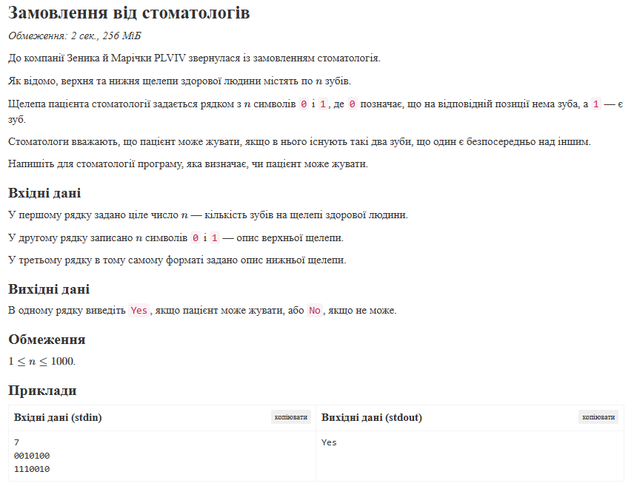
Рис 5. Обрана задача №1 для Self-practice в Algotester
Завдання №9 Practice# programming: Self Practice Task “Найдовший зростаючий підмасив”
- Обрати задачу для практики
- Написати код до задачі
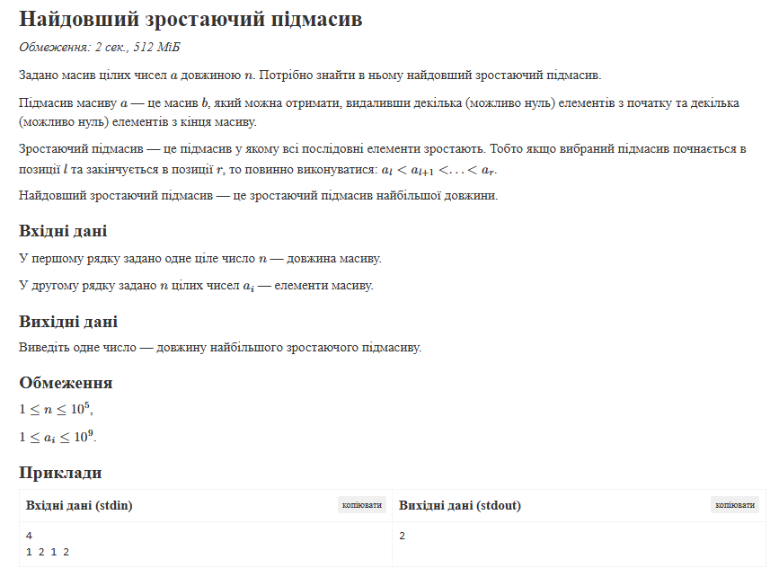
Рис 6. Обрана задача №2 для Self-practice в Algotester
Завдання №10 Result Documentation Report and Outcomes Placement Activities (Docs and Programs on GitHub)
- Оформити звіт, додати його у папку epic_4.
Завдання №11 Results Evaluation and Release
- Створити пулреквест, отримати апрув від двох рев’юерів.

2. Дизайн та планована оцінка часу виконання завдань:
Завдання №2 Requirements management (understand tasks) and design activities (draw flow diagram and estimate tasks)

Програма №1 Lab 4 Variant 4
- Планований час на реалізацію: 15 хв.

Програма №2 Lab 5 Variant 4
- Планований час на реалізацію: 15 хв.
Програма №3 Algotester Lab 2V2
- Планований час на реалізацію: 20 хв.
Програма №4 Algotester Lab 3V2

- Планований час на реалізацію: 20 хв.
Програма №5 Practice# programming: Class practice task

- Планований час на реалізацію: 3 год.
Блок схема:
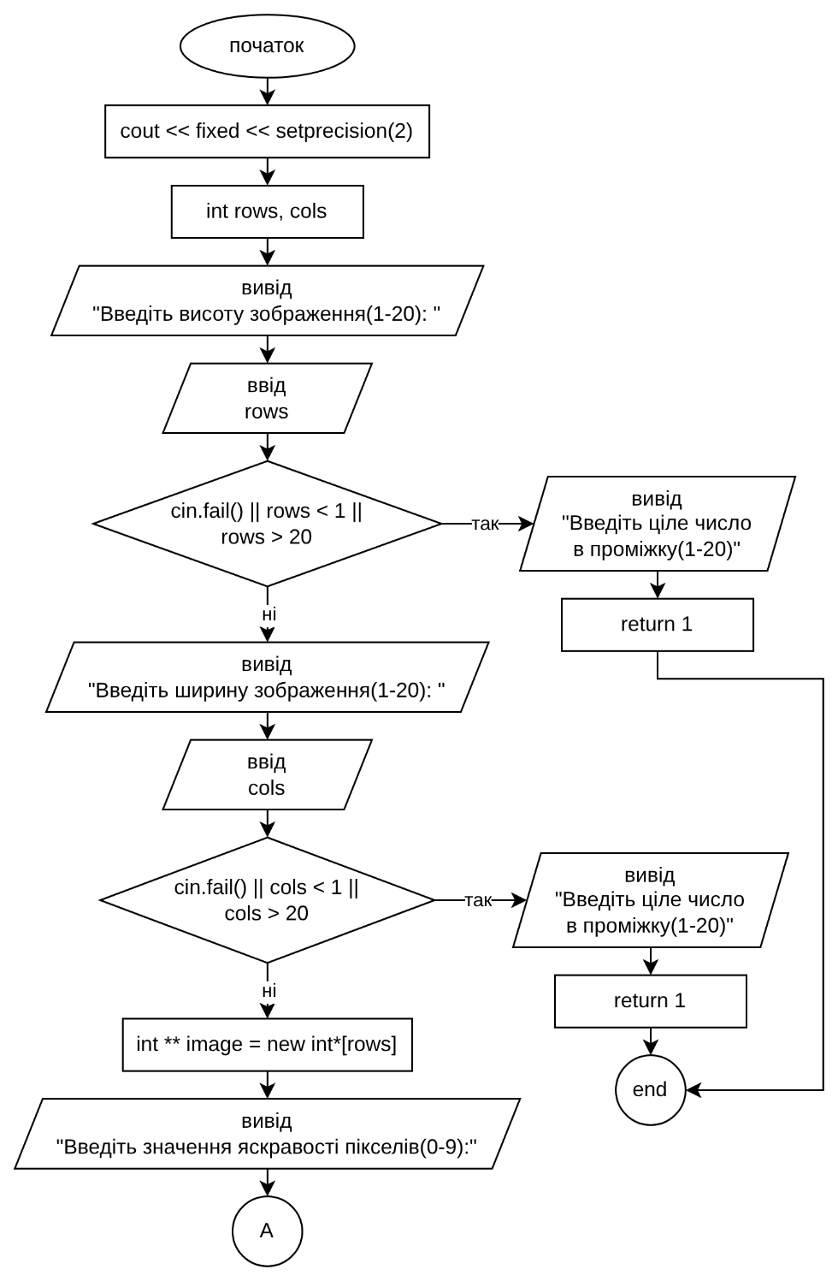
Рис 7. Блок-схема до практичного завдання (1)
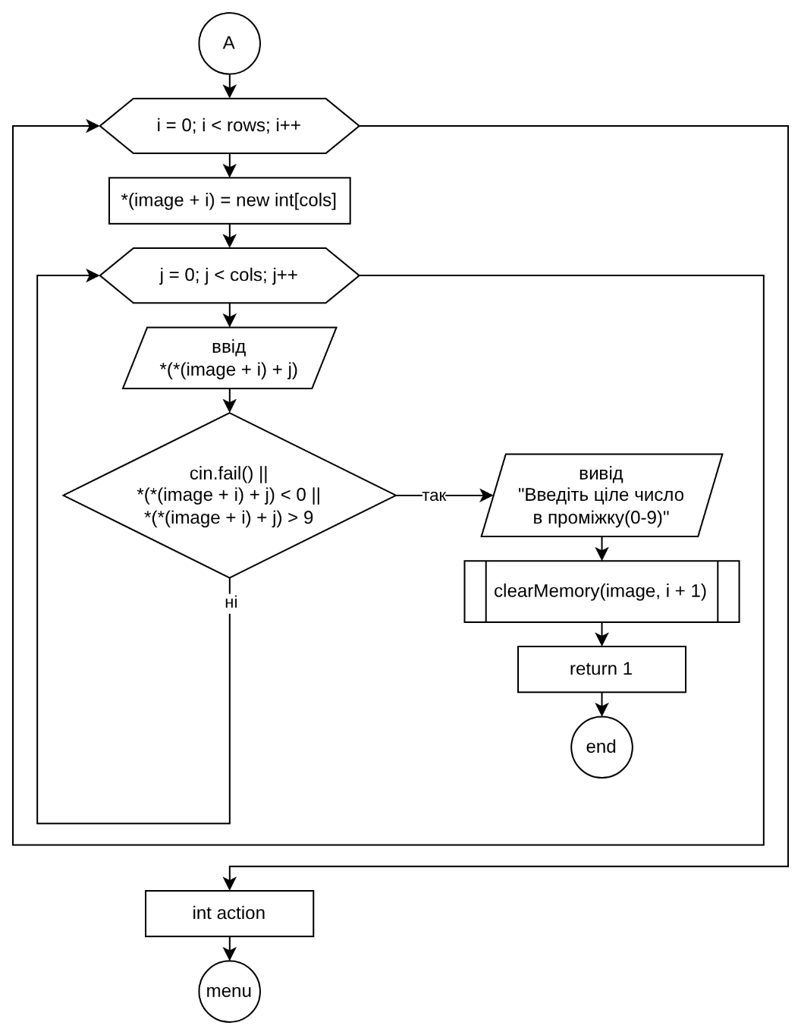
Рис 8. Блок-схема до практичного завдання (2)
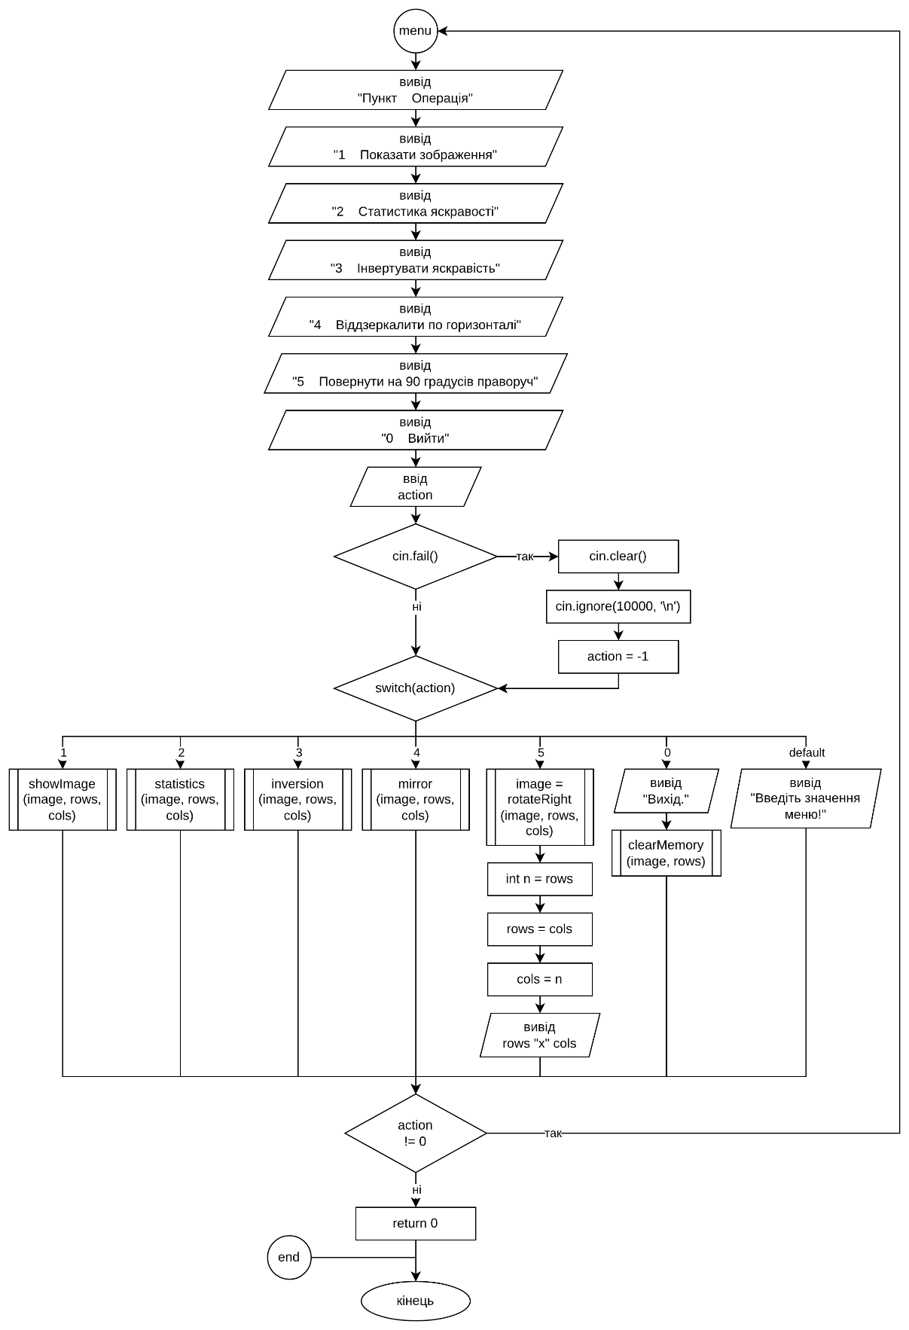
Рис 9. Блок-схема до практичного завдання (3)

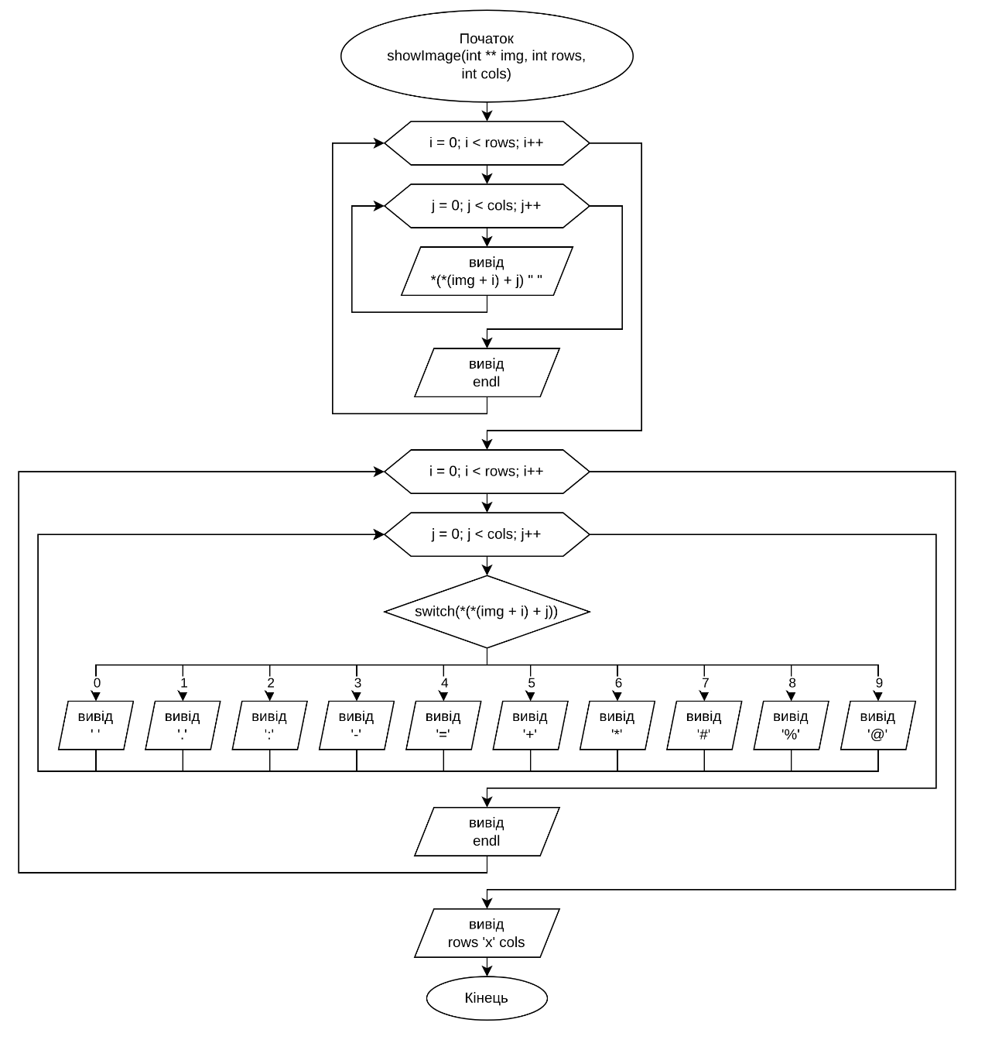
Рис 10. Блок-схема до практичного завдання (4)

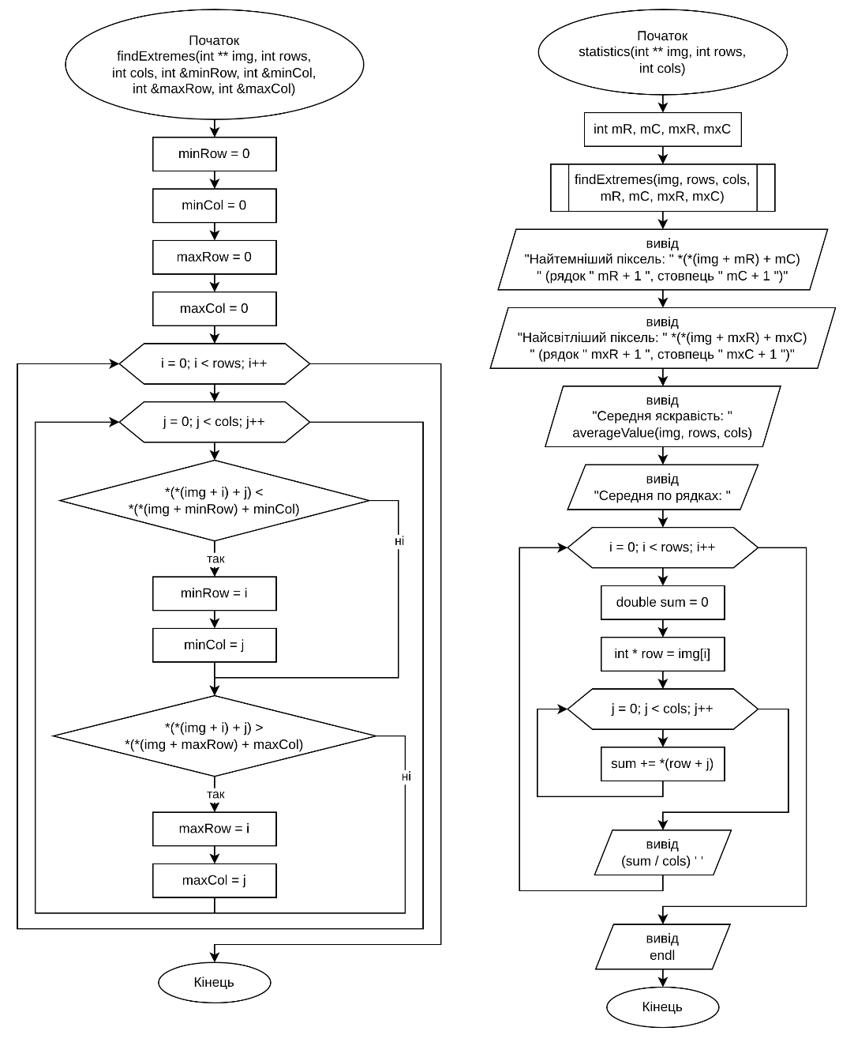
Рис 11. Блок-схема до практичного завдання (5)

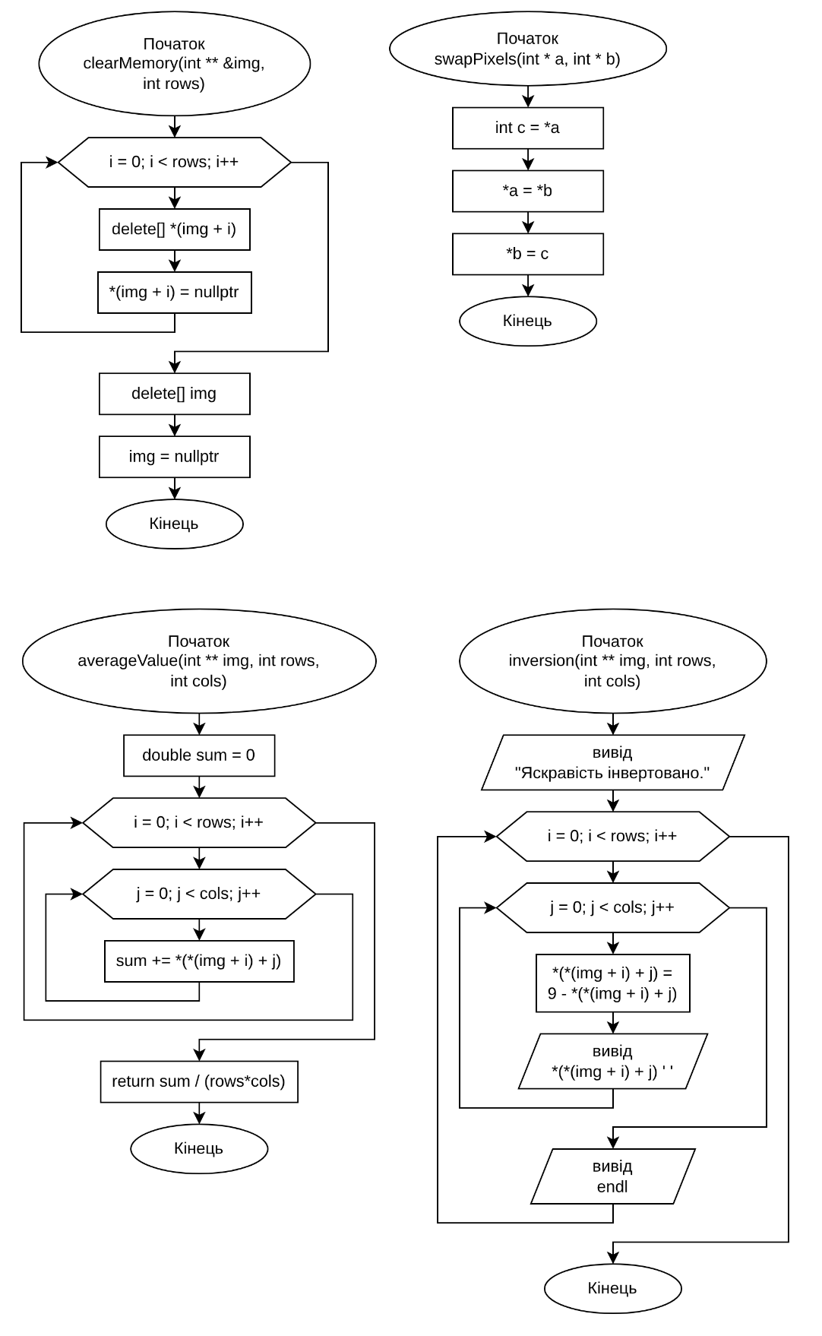
Рис 12. Блок-схема до практичного завдання (6)

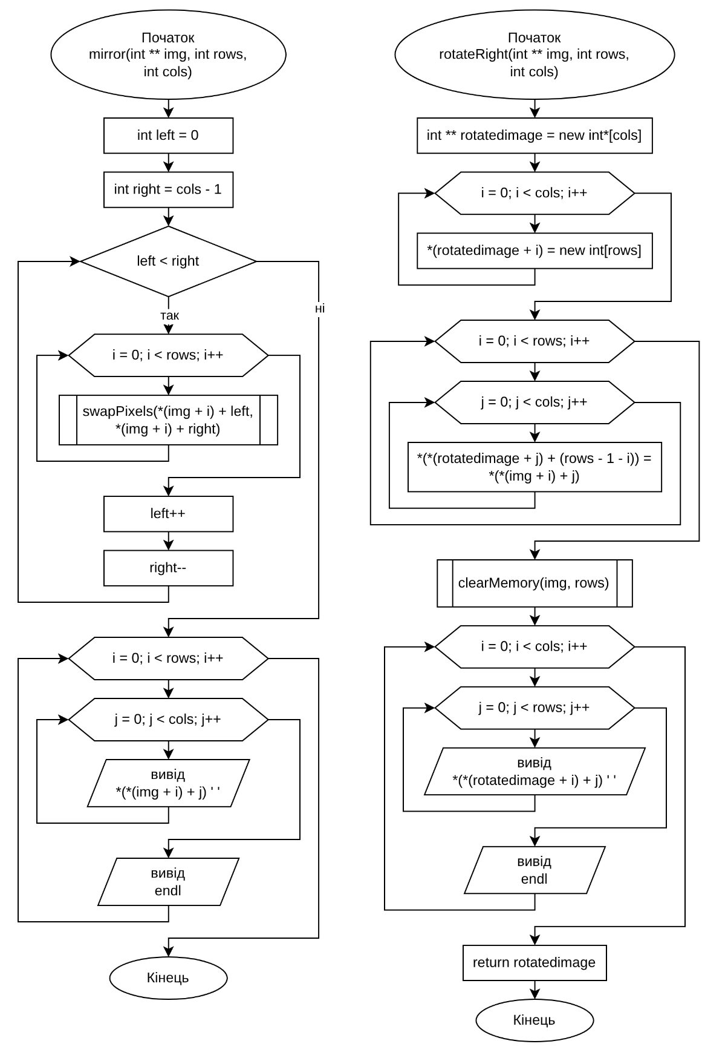
Рис 13. Блок-схема до практичного завдання (7)
Програма №6 Practice# programming: Self Practice Task “Замовлення від стоматологів”

- Планований час на реалізацію: 20 хв.
Програма №7 Practice# programming: Self Practice Task “Найдовший зростаючий підмасив”

- Планований час на реалізацію: 20 хв.

3. Конфігурація середовища до виконання завдань:
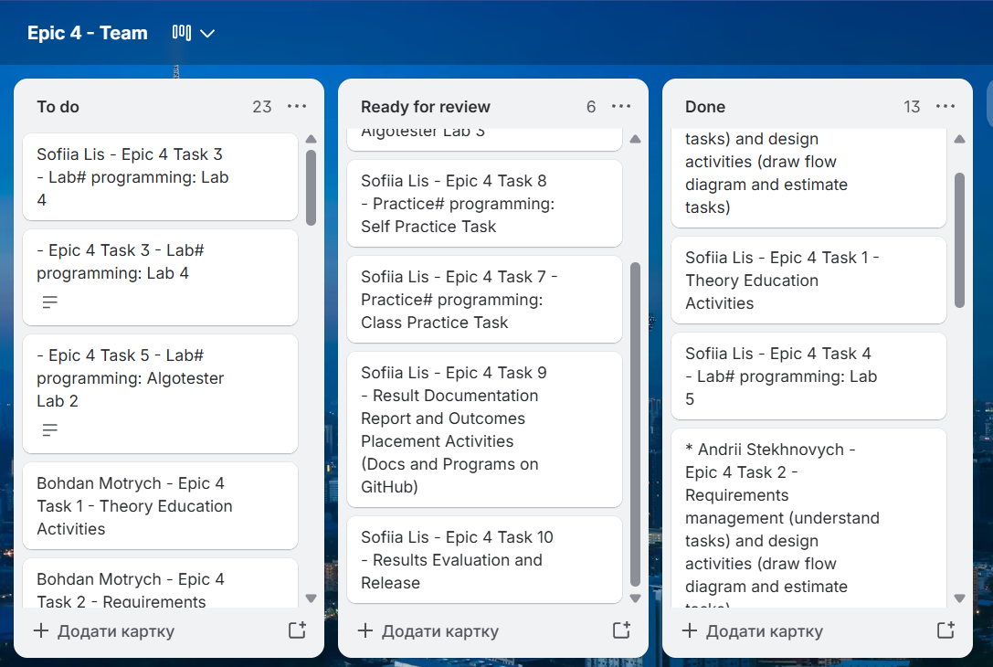

Рис 14. Дошка команди в Trello

4. Код програм з посиланням на зовнішні ресурси:
Завдання №3 Lab# programming: Lab 4
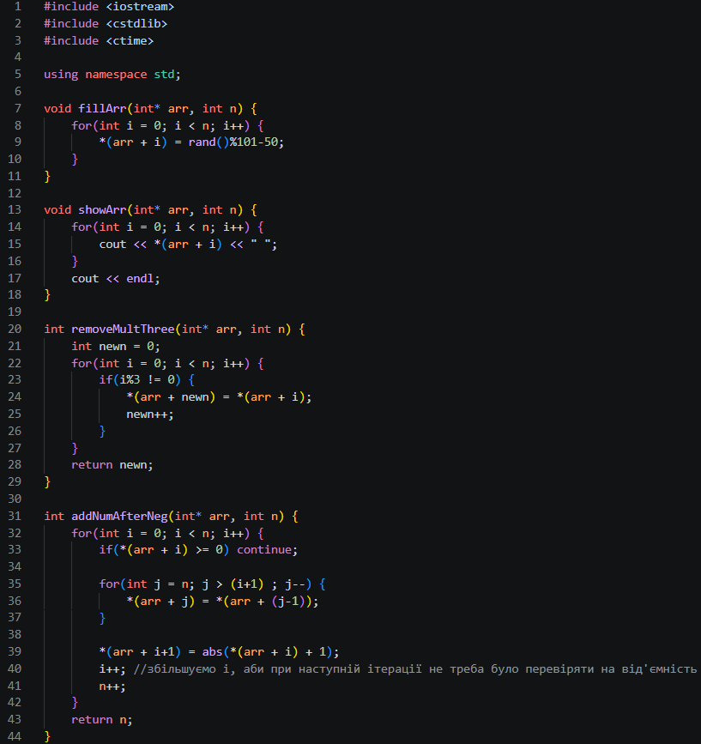
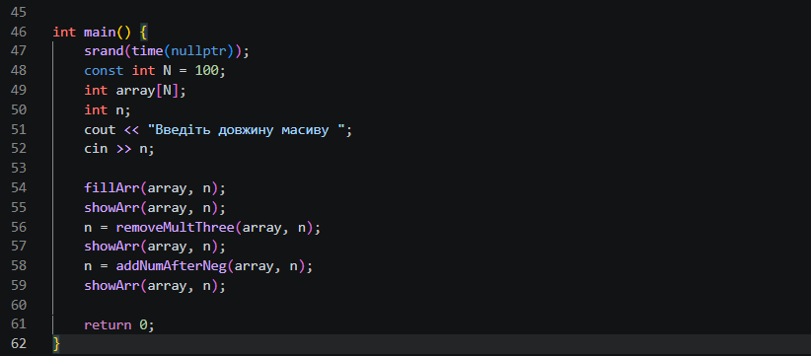
Рис 15. Код 4 варіанту 4 лабораторної

Посилання на файл коду в пулреквесті: https://github.com/artificial-intelligence-department/ai_programming_playground_2026/pull/543/changes - diff-a922487a972c3674d9682525ccc94e8bd7047bfa29ee309bc7d1efc7db15b769

Завдання №4 Lab# programming: Lab 5
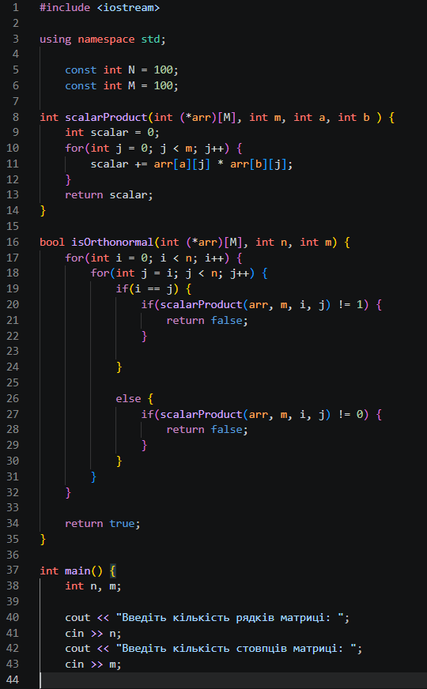
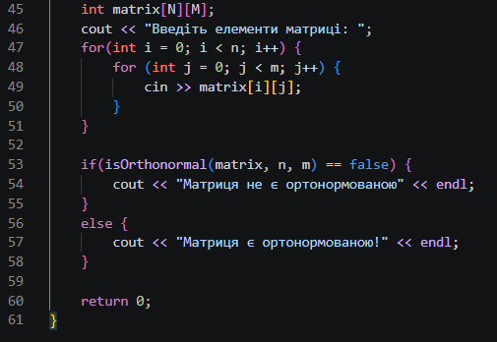
Рис 16. Код 4 варіанту 5 лабораторної
Посилання на файл коду в пулреквесті: https://github.com/artificial-intelligence-department/ai_programming_playground_2026/pull/543/changes#diff-c93e8f4cf9bfd4563acd29775a4311ed5b043058a2312813d58027614129f132

Завдання №5 Lab# programming: Algotester Lab 2

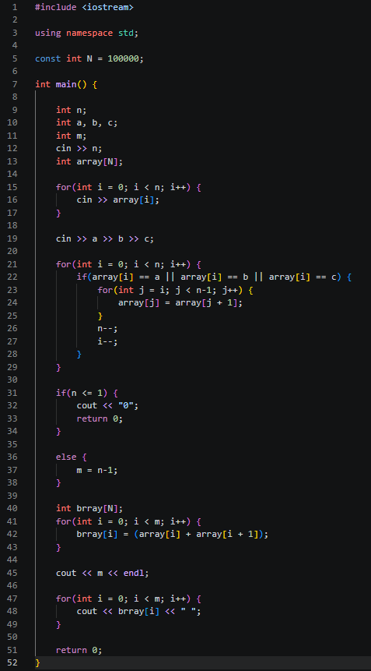
Рис 17. Код до 2 варіанту Algotester lab 2
Посилання на файл коду в пулреквесті: https://github.com/artificial-intelligence-department/ai_programming_playground_2026/pull/543/changes#diff-b9878201d2f1e0e9f9f04eea1b2e2f7e9b67685e367c1cc0bbf95454035074b5

Завдання №6 Lab# programming: Algotester Lab 3
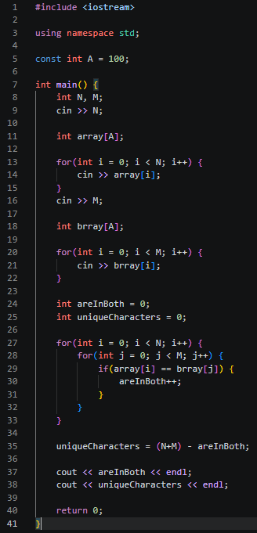
Рис 18. Код до 2 варіанту Algotester lab 3
Посилання на файл коду в пулреквесті: https://github.com/artificial-intelligence-department/ai_programming_playground_2026/pull/543/changes#diff-6dc408e2d026b67570b24dbaf67e693d932910dded88e0e724d1cc0ad3c87cf7

Завдання №7 Practice# programming: Class Practice Task

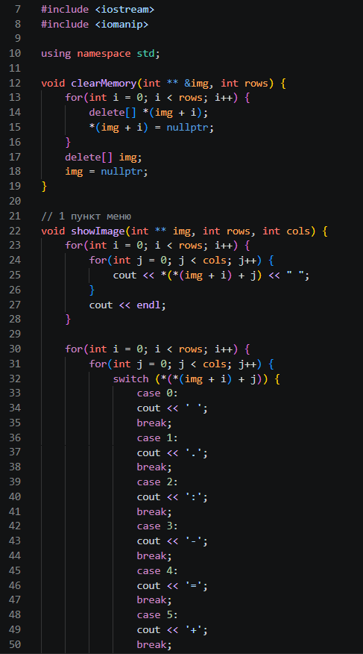
Рис 19. Код до практичного завдання 3 епіку (1)
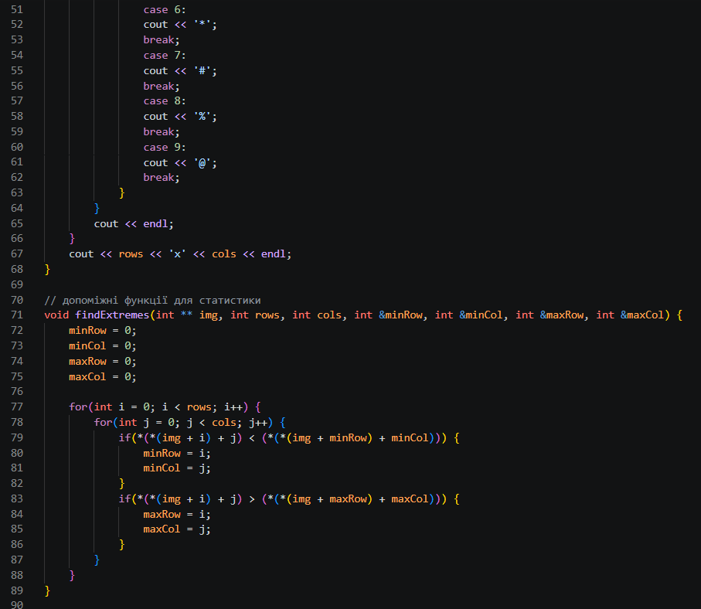
Рис 20. Код до практичного завдання 3 епіку (2)
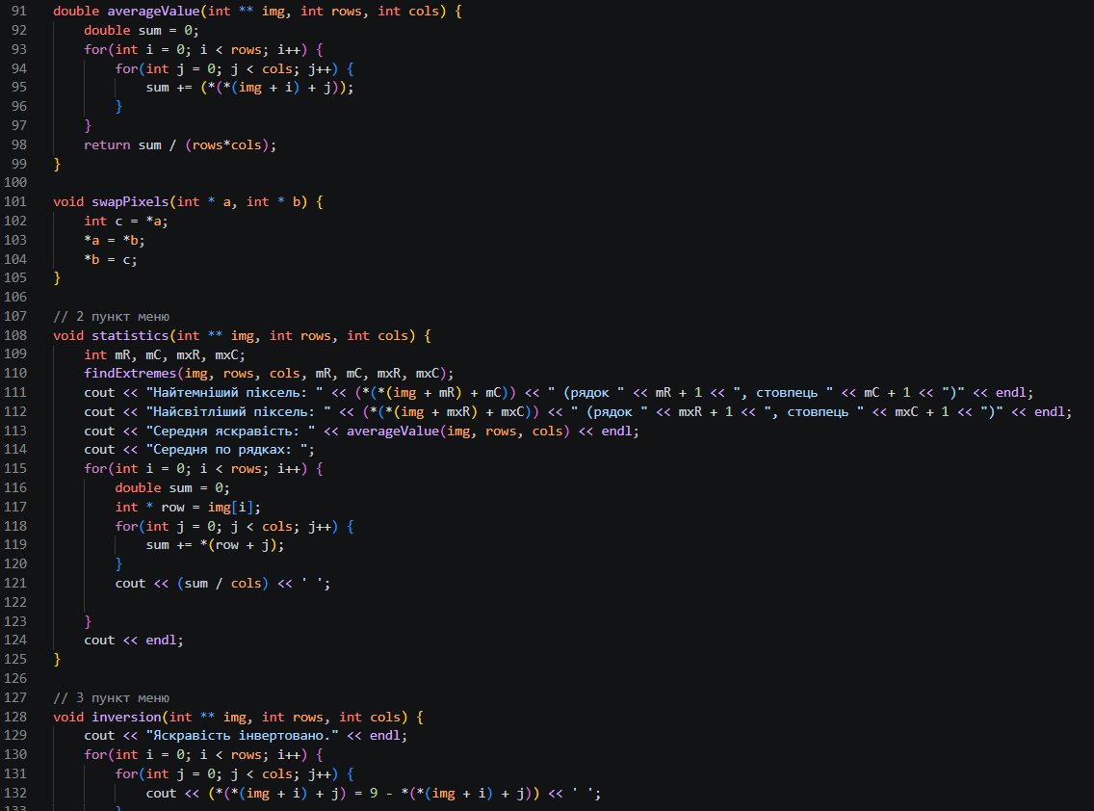
Рис 21. Код до практичного завдання 3 епіку (3)
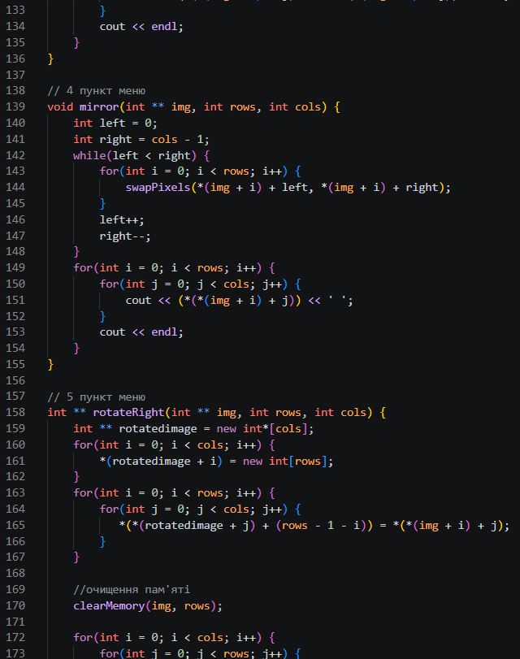
Рис 22. Код до практичного завдання 3 епіку (4)
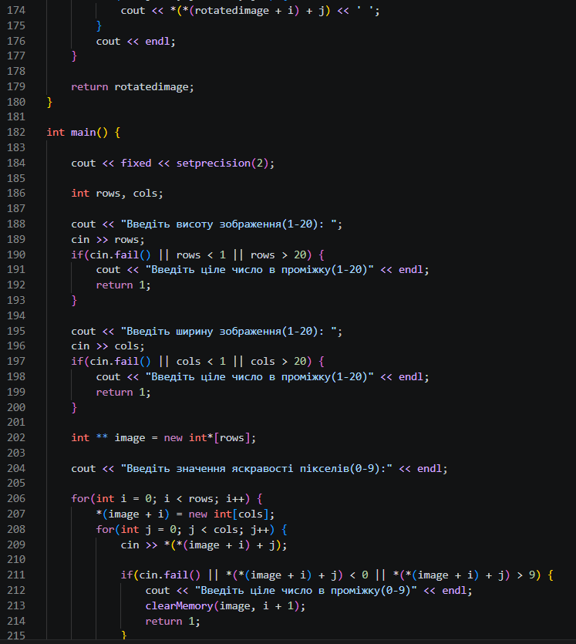
Рис 23. Код до практичного завдання 3 епіку (5)
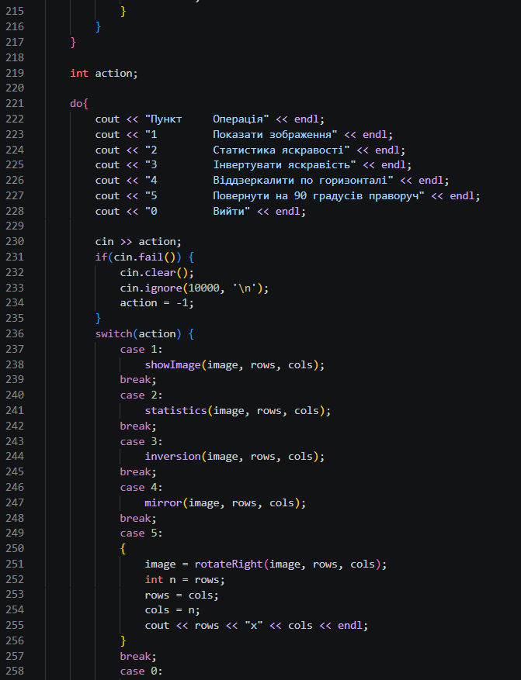
Рис 24. Код до практичного завдання 3 епіку (6)
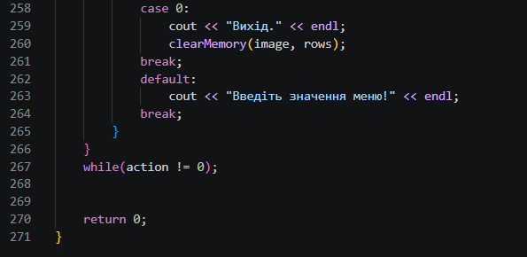
Рис 25. Код до практичного завдання 3 епіку (7)
Посилання на файл коду в пулреквесті: https://github.com/artificial-intelligence-department/ai_programming_playground_2026/pull/543/changes#diff-1eb1dc0143dce77083d0462c337ef2fc33fb195591fba57b2cee7b774731c61c

Завдання №8 Practice# programming: Self Practice Task “Замовлення від стоматологів”

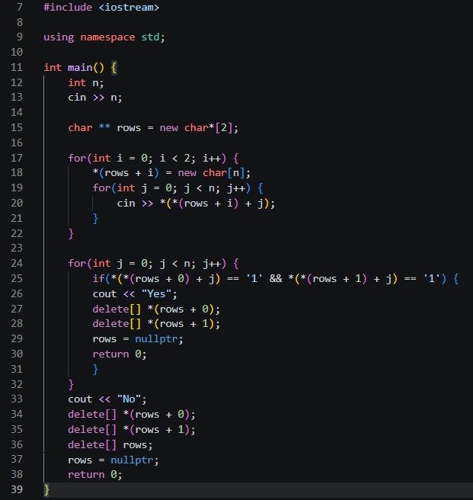
Рис 26. Код 1 задачі self-practice “Замовлення від стоматологів”
Посилання на файл коду в пулреквесті: https://github.com/artificial-intelligence-department/ai_programming_playground_2026/pull/543/changes#diff-e1426b736daf592c6cf602c8b6a94865edce6fea083967636f29268d9925c3b0

Завдання №9 Practice# programming: Self Practice Task “Найдовший зростаючий підмасив”
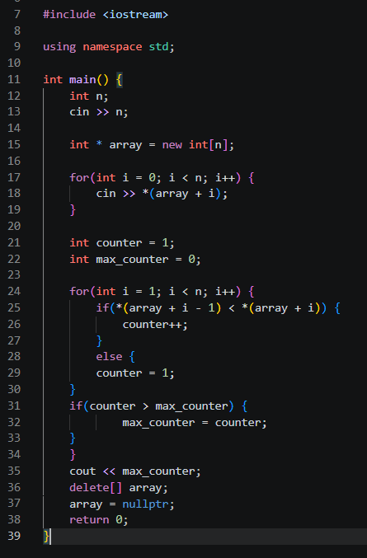
Рис 27. Код 2 задачі self-practice “Найдовший зростаючий підмасив”
Посилання на файл коду в пулреквесті: https://github.com/artificial-intelligence-department/ai_programming_playground_2026/pull/543/changes#diff-afb6fb85d3a810bf7406ce9d6051072bd1c1c38c4fcd44479633200e625d60e1

5. Результати виконання завдань, тестування та фактично затрачений час:
Завдання №3 Lab# programming: Lab 4
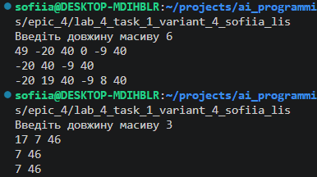
Рис 28. Тестування коду
Час, затрачений на виконання: 15 хв

Завдання №4 Lab# programming: Lab 5
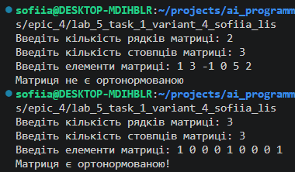
Рис 29. Тестування коду
Час, затрачений на виконання: 15 хв

Завдання №5 Lab# programming: Algotester Lab 2
Рис 30. Тестування завдання на алготестер
Час, затрачений на виконання: 20 хв

Завдання №6 Lab# programming: Algotester Lab 3
Рис 31. Тестування завдання на алготестер
Час, затрачений на виконання: 20 хв

Завдання №7 Practice# programming: Class Practice Task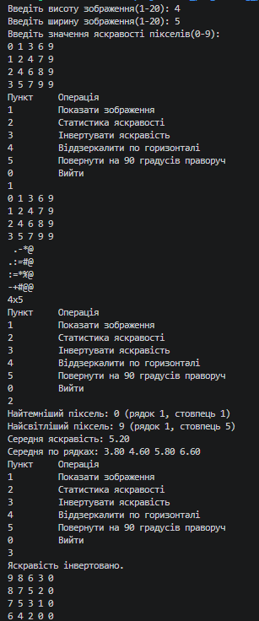 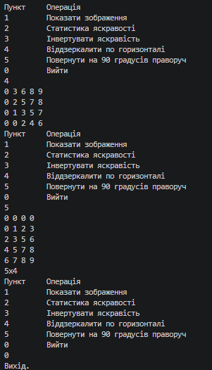 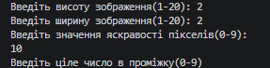
Рис 32. Тестування програми
Час, затрачений на виконання: 3 год

Завдання №8 Practice# programming: Self Practice Task “Замовлення від стоматологів”

Рис 33. Тестування завдання на алготестер
Час, затрачений на виконання: 15 хв

Завдання №9 Practice# programming: Self Practice Task “Найдовший зростаючий підмасив”
Рис 34. Тестування завдання на алготестер
Час, затрачений на виконання: 15 хв

6. Кооперація з командою:
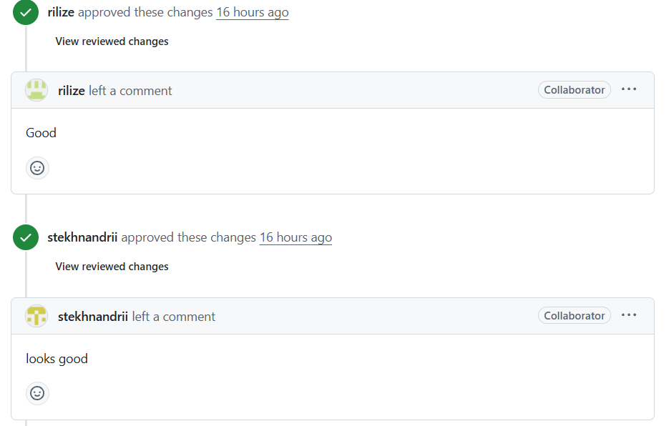
Рис 35. Апруви в пулреквесті

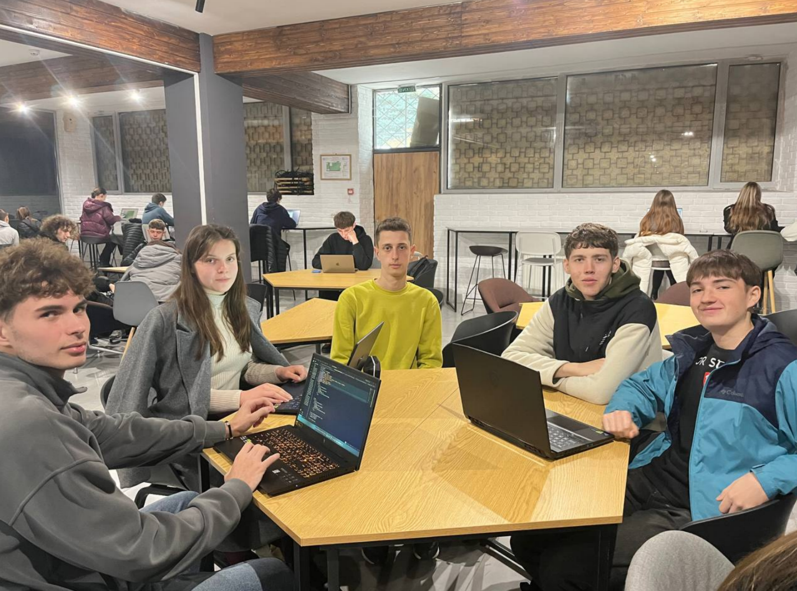
Рис 36. Зустріч із командою, обговорення роботи

Висновки:
Під час виконання лабораторної роботи я поглибила знання у С++. Опрацювала теоретичний матеріал з класів пам’яті, вказівників та посилань, двовимірних та динамічних масивів. Вивчила різницю між статичною та динамічною пам’яттю, поняття стеку а також принципи виділення й вивільнення пам’яті за допомогою операторів new та delete. Ознайомилась із арифметикою вказівників, відмінностями між вказівниками та посиланнями у функціях, способами передачі масивів у функції. Навчилась оголошувати, ініціалізувати та обробляти двовимірні масиви за допомогою вкладених циклів, створювати динамічні масиви. Опанувала алгоритми пошуку та сортування масивів. Практикувалась на задачах лабораторних робіт.

